
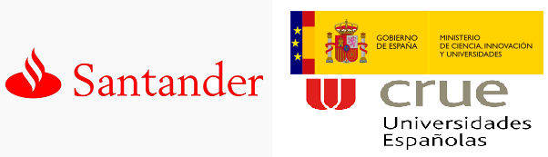

BECAS SANTANDER ERASMUS 2025/26
DOCUMENTO DE ACEPTACIÓN

DATOS PERSONALES

Nombre y apellidos:
Nacionalidad: | Sexo:
DNI / Pasaporte: | Fecha de nacimiento:
Dirección completa:
Población: | Código postal:
Teléfono fijo: | Teléfono móvil:
E-mail::

DATOS DEL PROGRAMA DE MOVILIDAD ERASMUS

Universidad:
País de destino:

El/la beneficiario/a anterior ACEPTA la subvención de ___________€ que le ha sido concedida dentro de la convocatoria de Becas Santander Erasmus, curso 2025/2026

Con la firma de este documento, el/la beneficiario/a consiente expresamente a que la Universidad pueda hacer uso de los datos recogidos en el mismo, con la finalidad de tramitar el pago de la beca así como para posibles informaciones que la Universidad considere de interés.

